Analyse  
Specification

For Quizz Learning

# Carcinogen of system

* Mục rich của tài liệu hướng tới các đối tượng quản lý, thực hiện các công việc truy xuất, hạch toán các dữ liệu thường xuyên, cùng với đó là tính chất công việc đòi hỏi độ nhanh và chính xác mà con người khó có thể làm được. Đặc điểm của chương trình có thể quản lý, tra cứu cũng như đảm bảo độ bảo mật thông tin.
* Cùng với đó là các cơ sở dữ lieu và thông số kỹ thuật cùng nhau tập hợp lại thành một bộ đầy đủ các chức năng của hệ thống quản lý kho hàng.
* Các danh sách yêu cầu cũng như chức năng được phân cấp quyền cho tùy người có quyền hạn sử dụng, tránh trường hợp bị sửa đổi làm hỏng chương trình.

## Student

Học sinh là những người dùng được cấp tài khoản có vai trò là “Học Sinh” trong hệ thống. Học sinh có thể đăng nhập vào hệ thống với tài khoản được cấp bởi người quản trị website. Sau khi đăng nhập,học sinh có thể thay đổi thông tin tài khoản,xem các bài học.làm bài test, xem kết quả học tập của mình.

## Teacher

Giáo viên là những người dùng được cấp tài khoản có vai trò là “giáo viên” trong hệ thống. Sau khi đăng nhập, giáo viên có thể xem các danh sách các khóa học do mình tạo ra. Giáo viên có quyền xem thông tin các khóa học, thay đổi thông tin các khóa học, thêm mới, sửa , xóa các bài giảng, bài test.

## Admin

Quản trị hệ thống là người có quyền quản lý người dùng: thêm người dùng mới, sửa thông tin người dùng, xóa người dùng.

# Analyse functions for Student

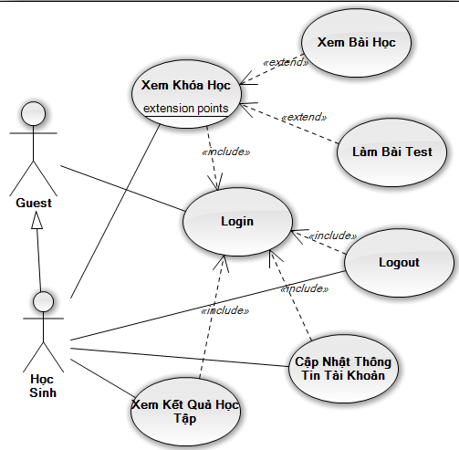

## Login

|  |  |
| --- | --- |
| USER CASE | Name: Đăng nhập; ID=1 |
| Actors | Students, teachers, admin. |
| Decriptions | Người dùng đăng nhập vào hệ thống để sử dụng các chực năng. |
| Event | Người dùng chọn chức năng đăng nhập. |
| Assumptions/  pre-condition | None |
| Steps | * Người dùng chọn chức năng đăng nhập. * Hệ thống trả về form đăng nhập. * Người dùng điền thông tin vào form đăng nhập, nhấn submit. * Hệ thống xác nhận người dùng và phản hồi lại kết quả cho người dùng. |
| Non-functional | None |
| Issues | Người dùng được xác nhận |
| Exceptions |  |
| Short | Always |

## View Course

|  |  |
| --- | --- |
| USER CASE | Name: Xem khóa học ; ID=2 |
| Actors | Students. |
| Decriptions | Học sinh xem thông tin chi tiết về khóa học và danh sách các bài học |
| Event | Học sinh nhấn vào đường dẫn đến trang xem khóa học |
| Assumptions/  pre-condition | Học sinh đăng nhập hợp lệ vào hệ thống |
| Steps | * Học sinh chọn đường dẫn đến khóa học muốn xem. * Hệ thống trả về thông tin chi tiết khóa học và danh sách các bài học. |
| Non-functional | None |
| Issues | Học sinh có thể xem được khóa học mà mình lựa chọn. |
| Exceptions |  |
| Short | Always |

## View Lesson

|  |  |
| --- | --- |
| USER CASE | Name: Xem bài học ; ID=3 |
| Actors | Students. |
| Decriptions | Học sinh xem nôi dung bài học. |
| Event | Học sinh click chuột vào đường dẫn đến trang xem bài test |
| Assumptions/  pre-condition | Học sinh đăng nhập hợp lệ. |
| Steps | * Học sinh chọn đường dẫn đến chức năng xem bài test * Hệ thống trả lại nội dung bài test. |
| Non-functional | None |
| Issues | Học sinh xem được chi tiết bài test. |
| Exceptions |  |
| Short | Always |

## View Test

|  |  |
| --- | --- |
| USER CASE | Name: xem bài test ; ID=4 |
| Actors | Students |
| Decriptions | Học sinh xem nội dung bài test. |
| Event | Học sinh click chuột vào đường dẫn đến trang xem bài test. |
| Assumptions/  pre-condition | Học sinh đăng nhập hợp lệ. |
| Steps | * Học sinh chọn đường dẫn đến xem bài test. * Hệ thống trả về nội dung bài test * Người dùng điền thông tin vào form đăng nhập, nhấn submit. * Hệ thống xác nhận người dùng và phản hồi lại kết quả cho người dùng. |
| Non-functional | None |
| Issues | Học sinh xem được chi tiết bài test |
| Exceptions |  |
| Short | Always |

## Update

|  |  |
| --- | --- |
| USER CASE | Name: Cập nhật thông tin tài khoản ; ID=5 |
| Actors | Students, teachers, admin. |
| Decriptions | Người dùng cập nhật thêm thông tin tài khoản. |
| Event | Người dùng chọn chức năng cập nhật tài khoản. |
| Assumptions/  pre-condition | Người dùng đăng nhập thành công, và chọn chức năng cập nhật tài khoản |
| Steps | * Học sinh chọn chức năng cập nhật tài khoản. * Hệ thống hiển thị form cập nhật thông tin tài khoản * Người dùng cập nhật thông tin tài khoản vào form, rồi submit. * Hệ thống phản hồi kết quả cập nhật. |
| Non-functional | None |
| Issues | Người dùng cập nhật thông tin tài khoản. |
| Exceptions |  |
| Short | Always |

## Issues

|  |  |
| --- | --- |
| USER CASE | Name: Xem Kêt quả học tập ; ID=6 |
| Actors | Students. |
| Decriptions | Học sinh xem kết quả học tập |
| Event | Học sinh chọn chức năng cập nhật thông tin |
| Assumptions/  pre-condition | Học sinh đăng nhập thành công của hệ thống. |
| Steps | * Học sinh chọn chức năng xem kết quả học tập. * Hệ thống hiển thị kết quả học tập của học sinh. * Người dùng điền thông tin vào form đăng nhập, nhấn submit. * Hệ thống xác nhận người dùng và phản hồi lại kết quả cho người dùng. |
| Non-functional | None |
| Issues | Học sinh có thể xem được kêt quả học tập của mình. |
| Exceptions |  |
| Short | Always |

# Analyse functions for teachers

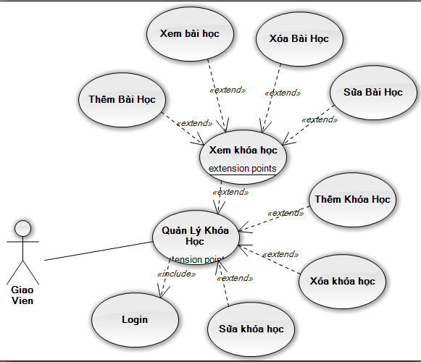

## Managers Course.

|  |  |
| --- | --- |
| USER CASE | Name: Quản lý khóa học ; ID=1 |
| Actors | Teachers. |
| Decriptions | Giáo viên có quyền quản lý các khóa hoc do mình tạo ra. |
| Event | Giáo viên chọn chức năng quản lý khóa học |
| Assumptions/  pre-condition | Giáo viên đăng nhập hợp lệ vào hệ thống. |
| Steps | * Giáo viên chọn chức năng quản lý khóa học * Hệ thống hiển thị danh sách các khóa học do giáo viên đó tạo ra * Giáo viên có thể sử dụng các template, kịch bản sử dụng xem như khóa học, thêm khóa học, xóa khóa học, sửa thông tin khóa học.. |
| Non-functional | None |
| Issues | Giáo viên có thể quản lý khóa học do mình tạo ra. |
| Exceptions |  |
| Short | Always |

## Add Course.

|  |  |
| --- | --- |
| USER CASE | Name: thêm khóa học ; ID=2 |
| Actors | Teachers. |
| Decriptions | Giáo viên thêm khóa học mới. |
| Event | Giáo viên chọn button chứa đường dẫn đến trang thêm khóa học mới. |
| Assumptions/  pre-condition | Giáo viên đăng nhập thành công vào hệ thống. |
| Steps | * Giáo viên chọn button thêm khóa học. * Hệ thống hiển thị trang thêm khóa học. * Giáo viên nhập thông tin về khóa học mà muốn thêm vào hệ thống. * Giáo viên nhấn nút submit để gửi yêu cầu thêm khóa học mới * Hệ thống kiểm tra thông tin khóa học xem có bị trùng lặp với các khóa học đã tồn tại hay không rồi phản hồ kết quả. |
| Non-functional | None |
| Issues | Khóa học mới được thêm vào hệ thống. |
| Exceptions |  |
| Short | Always |

## Delete Course.

|  |  |
| --- | --- |
| USER CASE | Name: xóa khóa học ; ID=3 |
| Actors | Teachers. |
| Decriptions | Giáo viên có quyền xóa các khóa hoc do mình tạo ra. |
| Event | Giáo viên chọn chức năng button xóa khóa học bên cạch khóa học trong trang quản lý khóa học. |
| Assumptions/  pre-condition | Giáo viên đăng nhập hợp lệ vào hệ thống.  Khóa học cần xóa, cần tồn tại. |
| Steps | * Trên trang quản lý khóa học giáo viên chọn button xóa khóa học tương ứng với khóa học mình muốn xóa. * Hệ thống hiển thị danh sách các khóa học do giáo viên đó tạo ra * Giáo viên có thể sử dụng các template, kịch bản sử dụng xem như khóa học, thêm khóa học, xóa khóa học, sửa thông tin khóa học.. |
| Non-functional | None |
| Issues | Giáo viên có thể quản lý khóa học do mình tạo ra. |
| Exceptions |  |
| Short | Always |

## Update Course.

|  |  |
| --- | --- |
| USER CASE | Name: Chỉnh sửa khóa học ; ID=4 |
| Actors | Teachers. |
| Decriptions | Giáo viên có quyền chỉnh sửa thông tin khóa học do mình tạo ra |
| Event | Giáo viên chọn button chỉnh sửa thông tin khoa học, trên trong trang quản lý khóa học. |
| Assumptions/  pre-condition | Giáo viên đăng nhập hợp lệ vào hệ thống.  Khóa học chỉnh sửa cần phải tồn tại. |
| Steps | * Trên trang quản lý khóa học giáo viên chọn button xóa khóa học tương ứng với khóa học mình cần chỉnh sửa. * Hệ thống hiển thị ra form thông tin khóa học cũ, và các thông tin để giáo viên có thể chỉnh sửa * Giáo viên chỉnh sửa thông tin khóa học, sau đó nhấn submit. * Hệ thống kiểm tra xem thông tin update khóa học mới chỉnh sửa xem có hợp lệ không. Sau đó update vào DataBase. |
| Non-functional | None |
| Issues | Giáo viên có thể chỉnh sửa thông tin khóa học do mình tạo ra. |
| Exceptions |  |
| Short | Always |

## View Course.

|  |  |
| --- | --- |
| USER CASE | Name: xem khóa học ; ID=5 |
| Actors | Teachers. |
| Decriptions | Giáo viên có quyền xem tất cả các khóa học của mình tạo ra và các khóa học của người khác có trên trang web |
| Event | Giáo viên click chuột vào đường dẫn khóa học cần xem. |
| Assumptions/  pre-condition | Giáo viên đăng nhập hợp lệ vào hệ thống. |
| Steps | * Giáo viên chọn khóa học muốn xem. * Hệ thống hiển thị nội dung chi tiết khóa học * Giáo viên có thể sử dụng các template, kịch bản sử dụng xem như khóa học, thêm khóa học, xóa khóa học, sửa thông tin khóa học.. |
| Non-functional | None |
| Issues | Giáo viên có thể xem các khóa học mình mong muốn |
| Exceptions |  |
| Short | Always |

## Add Lesson.

|  |  |
| --- | --- |
| USER CASE | Name: Thêm khóa học ; ID=6 |
| Actors | Teachers. |
| Decriptions | Giáo viên có quyền quản lý các khóa hoc do mình tạo ra. |
| Event | Trên trang xem bài học ở phần xem khóa học,giáo viên chọn button thêm bài học. |
| Assumptions/  pre-condition | Giáo viên đăng nhập hợp lệ vào hệ thống.  Tồn tại một khóa học. |
| Steps | * Giáo viên chọn button thêm bài học, trên trang quản lý của mình. * Hệ thống hiển thị form thêm bài học. * Giáo viên nhập nội dung bài học mới vào form, rồi nhấn submit thêm bài học mới. * Hệ thống thêm bài học mới vào khóa học trong database rồi hiển thị thông báo kết quả thêm khóa học.. |
| Non-functional | None |
| Issues | Giáo viên có thể thêm bài học mới |
| Exceptions |  |
| Short | Always |

## Delete Lesson.

|  |  |
| --- | --- |
| USER CASE | Name: Xóa khóa học ; ID=7 |
| Actors | Teachers. |
| Decriptions | Giáo viên xóa bài học khỏi một khóa học nào đó do mình quản lý. |
| Event | Giáo viên chọn xóa bài học tương úng button xóa bài học |
| Assumptions/  pre-condition | Giáo viên đăng nhập hợp lệ vào hệ thống.  Tồn tại bài học mà giáo viên muốn xóa. |
| Steps | * Trên trang quản lý, giáo viên chọn button xóa tương ứng với bài học mình muốn xóa. * Hệ thống xóa bài học và phản hồi cho người dùng biết. |
| Non-functional | None |
| Issues | Giáo viên có thể xóa bài học do mình tạo ra. |
| Exceptions |  |
| Short | Always |

## Update Lesson

|  |  |
| --- | --- |
| USER CASE | Name: Chỉnh sửa bài học ; ID=8 |
| Actors | Teachers. |
| Decriptions | Giáo viên có quyền quản lý chỉnh sửa nội dung bài học. |
| Event | Giáo viên chọn button sửa bài học tương ứng với bài học mình muốn sửa. |
| Assumptions/  pre-condition | Giáo viên đăng nhập hợp lệ vào hệ thống. |
| Steps | * Trên trang quản lý, giáo viên chọn button sửa bài học tương ứng với bài học mình muốn sửa. * Hệ thống hiển thị form chỉnh sửa, cập nhật nội dung bài học * Giáo viên cập nhật nôi dung bài học vào form, rồi nhấn submit. * Hệ thống cập nhật bài học rồi đến hiển thị thông báo đên người dùng |
| Non-functional | None |
| Issues | Giáo viên có thể chỉnh sửa và cập nhât nội dung bài học, mà đã tạo ra trước đó. |
| Exceptions |  |
| Short | Always |

# Analyse functions for Admin

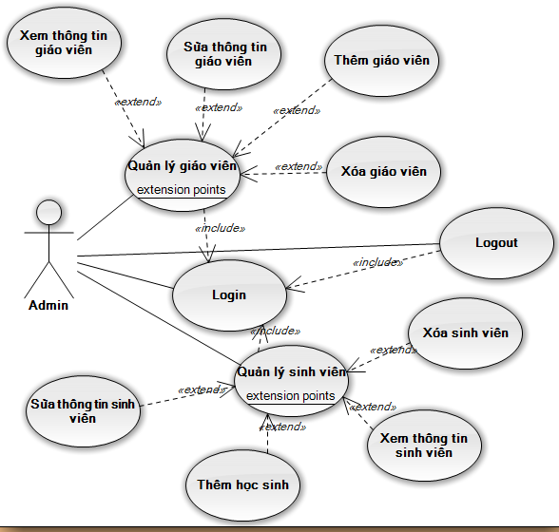

## Managers Teachers.

|  |  |
| --- | --- |
| USER CASE | Name: Quản lý giáo viên ; ID=1 |
| Actors | Admin |
| Decriptions | Admin quản lý các giáo viên trong hệ thống. |
| Event | Admin chọn chức năng quản lý giáo viên. |
| Assumptions/  pre-condition | Admin đăng nhập hợp lệ vào hệ thống. |
| Steps | * Admin chọn chức năng quản lý giáo viên * Hệ thống hiển thị danh sách các khóa học do giáo viên đó tạo ra * Giáo viên có thể sử dụng các template, kịch bản sử dụng xem như khóa học, thêm khóa học, xóa khóa học, sửa thông tin khóa học.. |
| Non-functional | None |
| Issues | Giáo viên có thể quản lý khóa học do mình tạo ra. |
| Exceptions |  |
| Short | Always |

## Add Course.

|  |  |
| --- | --- |
| USER CASE | Name: thêm khóa học ; ID=2 |
| Actors | Teachers. |
| Decriptions | Giáo viên thêm khóa học mới. |
| Event | Giáo viên chọn button chứa đường dẫn đến trang thêm khóa học mới. |
| Assumptions/  pre-condition | Giáo viên đăng nhập thành công vào hệ thống. |
| Steps | * Giáo viên chọn button thêm khóa học. * Hệ thống hiển thị trang thêm khóa học. * Giáo viên nhập thông tin về khóa học mà muốn thêm vào hệ thống. * Giáo viên nhấn nút submit để gửi yêu cầu thêm khóa học mới * Hệ thống kiểm tra thông tin khóa học xem có bị trùng lặp với các khóa học đã tồn tại hay không rồi phản hồ kết quả. |
| Non-functional | None |
| Issues | Khóa học mới được thêm vào hệ thống. |
| Exceptions |  |
| Short | Always |

## Delete Course.

|  |  |
| --- | --- |
| USER CASE | Name: xóa khóa học ; ID=3 |
| Actors | Teachers. |
| Decriptions | Giáo viên có quyền xóa các khóa hoc do mình tạo ra. |
| Event | Giáo viên chọn chức năng button xóa khóa học bên cạch khóa học trong trang quản lý khóa học. |
| Assumptions/  pre-condition | Giáo viên đăng nhập hợp lệ vào hệ thống.  Khóa học cần xóa, cần tồn tại. |
| Steps | * Trên trang quản lý khóa học giáo viên chọn button xóa khóa học tương ứng với khóa học mình muốn xóa. * Hệ thống hiển thị danh sách các khóa học do giáo viên đó tạo ra * Giáo viên có thể sử dụng các template, kịch bản sử dụng xem như khóa học, thêm khóa học, xóa khóa học, sửa thông tin khóa học.. |
| Non-functional | None |
| Issues | Giáo viên có thể quản lý khóa học do mình tạo ra. |
| Exceptions |  |
| Short | Always |

## Update Course.

|  |  |
| --- | --- |
| USER CASE | Name: Chỉnh sửa khóa học ; ID=4 |
| Actors | Teachers. |
| Decriptions | Giáo viên có quyền chỉnh sửa thông tin khóa học do mình tạo ra |
| Event | Giáo viên chọn button chỉnh sửa thông tin khoa học, trên trong trang quản lý khóa học. |
| Assumptions/  pre-condition | Giáo viên đăng nhập hợp lệ vào hệ thống.  Khóa học chỉnh sửa cần phải tồn tại. |
| Steps | * Trên trang quản lý khóa học giáo viên chọn button xóa khóa học tương ứng với khóa học mình cần chỉnh sửa. * Hệ thống hiển thị ra form thông tin khóa học cũ, và các thông tin để giáo viên có thể chỉnh sửa * Giáo viên chỉnh sửa thông tin khóa học, sau đó nhấn submit. * Hệ thống kiểm tra xem thông tin update khóa học mới chỉnh sửa xem có hợp lệ không. Sau đó update vào DataBase. |
| Non-functional | None |
| Issues | Giáo viên có thể chỉnh sửa thông tin khóa học do mình tạo ra. |
| Exceptions |  |
| Short | Always |

## View Course.

|  |  |
| --- | --- |
| USER CASE | Name: xem khóa học ; ID=5 |
| Actors | Teachers. |
| Decriptions | Giáo viên có quyền xem tất cả các khóa học của mình tạo ra và các khóa học của người khác có trên trang web |
| Event | Giáo viên click chuột vào đường dẫn khóa học cần xem. |
| Assumptions/  pre-condition | Giáo viên đăng nhập hợp lệ vào hệ thống. |
| Steps | * Giáo viên chọn khóa học muốn xem. * Hệ thống hiển thị nội dung chi tiết khóa học * Giáo viên có thể sử dụng các template, kịch bản sử dụng xem như khóa học, thêm khóa học, xóa khóa học, sửa thông tin khóa học.. |
| Non-functional | None |
| Issues | Giáo viên có thể xem các khóa học mình mong muốn |
| Exceptions |  |
| Short | Always |

## Add Lesson.

|  |  |
| --- | --- |
| USER CASE | Name: Thêm khóa học ; ID=6 |
| Actors | Teachers. |
| Decriptions | Giáo viên có quyền quản lý các khóa hoc do mình tạo ra. |
| Event | Trên trang xem bài học ở phần xem khóa học,giáo viên chọn button thêm bài học. |
| Assumptions/  pre-condition | Giáo viên đăng nhập hợp lệ vào hệ thống.  Tồn tại một khóa học. |
| Steps | * Giáo viên chọn button thêm bài học, trên trang quản lý của mình. * Hệ thống hiển thị form thêm bài học. * Giáo viên nhập nội dung bài học mới vào form, rồi nhấn submit thêm bài học mới. * Hệ thống thêm bài học mới vào khóa học trong database rồi hiển thị thông báo kết quả thêm khóa học.. |
| Non-functional | None |
| Issues | Giáo viên có thể thêm bài học mới |
| Exceptions |  |
| Short | Always |

## Delete Lesson.

|  |  |
| --- | --- |
| USER CASE | Name: Xóa khóa học ; ID=7 |
| Actors | Teachers. |
| Decriptions | Giáo viên xóa bài học khỏi một khóa học nào đó do mình quản lý. |
| Event | Giáo viên chọn xóa bài học tương úng button xóa bài học |
| Assumptions/  pre-condition | Giáo viên đăng nhập hợp lệ vào hệ thống.  Tồn tại bài học mà giáo viên muốn xóa. |
| Steps | * Trên trang quản lý, giáo viên chọn button xóa tương ứng với bài học mình muốn xóa. * Hệ thống xóa bài học và phản hồi cho người dùng biết. |
| Non-functional | None |
| Issues | Giáo viên có thể xóa bài học do mình tạo ra. |
| Exceptions |  |
| Short | Always |

## Update Lesson

|  |  |
| --- | --- |
| USER CASE | Name: Chỉnh sửa bài học ; ID=8 |
| Actors | Teachers. |
| Decriptions | Giáo viên có quyền quản lý chỉnh sửa nội dung bài học. |
| Event | Giáo viên chọn button sửa bài học tương ứng với bài học mình muốn sửa. |
| Assumptions/  pre-condition | Giáo viên đăng nhập hợp lệ vào hệ thống. |
| Steps | * Trên trang quản lý, giáo viên chọn button sửa bài học tương ứng với bài học mình muốn sửa. * Hệ thống hiển thị form chỉnh sửa, cập nhật nội dung bài học * Giáo viên cập nhật nôi dung bài học vào form, rồi nhấn submit. * Hệ thống cập nhật bài học rồi đến hiển thị thông báo đên người dùng |
| Non-functional | None |
| Issues | Giáo viên có thể chỉnh sửa và cập nhât nội dung bài học, mà đã tạo ra trước đó. |
| Exceptions |  |
| Short | Always |